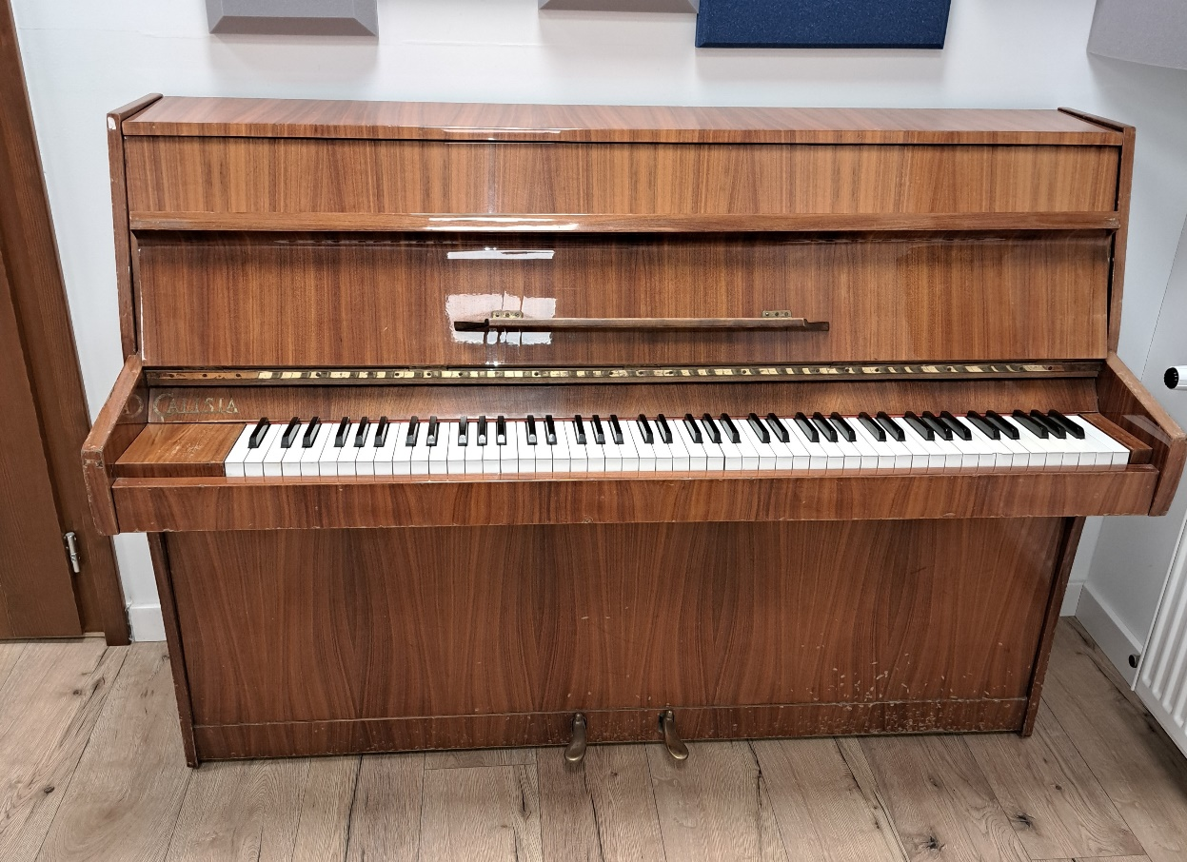

**Nazwa instrumentu: Pianino**

**Marka: Calisia**

**Numer fabryczny: 59726**

**Numer inwentarzowy: PSMPab A/20**

**I. DŹWIĘCZNICA**

1. Rama żeliwna nie posiada żadnych pęknięć.

2. Płyta rezonansowa posiada kilka pęknięć.

3. Naciąg: struny basowe i struny wiolinowe oryginalne (w tym kilka wymienionych).

4. Strojnica: kołki stroikowe posiadają ślady korozji, luźno osadzone w strojnicy.

**II. MECHANIZM**

Mechanizm pianina wymaga korekty oraz profilowania młotków. Niezbędna jest również wymiana częściowa osi w widełkach.

**III. TŁUMIKI**

Cały komplet tłumików nadaje się do precyzyjnej regulacji i wymiany.

**IV. KLAWIATURA**

Klawiatura posiada niewielkie luzy. Należy wymienić łożyska klawiaturowe przednie i środkowe. Należy również wymienić całą galanterię filcową podklawiaturową i wyregulować klawiaturę od wysokości i głębokości.

**V. OBUDOWA**

Pianino koloru brązowego, wysoki połysk. Posiada ślady uszkodzeń mechanicznych. Galanteria metalowa posiada ślady zaśniedzenia i korozji.

**VI. PODSUMOWANIE**

Pianino w obecnym stanie nie nadaje się do użytku dydaktycznego. Do prawidłowego działania instrumentu niezbędne jest przeprowadzenie fachowej renowacji i wymiana kołków lub strojnicy. Remont pianina jest nieopłacalny, jego koszt przekracza wartość zakupu fabrycznie nowego instrumentu podobnej klasy.